德国行车注意事项摘选
所有人上车必须马上系好安全带!
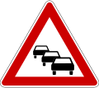：表示堵车, 这种情况下必须打开应急灯!以防后面车辆追尾。
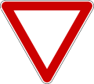：表示让行，必须减速；在确认没有车辆后，再行驶。
：表示车必须得在停车线前刹住！在确认没有车辆通行后，再行驶。
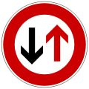：表示错车时，黑箭头所示方向有先行权。
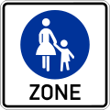：表示步行区，禁止车辆行驶。
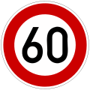：表示限行60公里/小时。
：取消限行速度。
：表示车辆行驶速度必须超过30公里/小时。
：表示取消所有限制。所谓德国高速公路不限速，也只有在标有这个牌子后面的路段才不限速。如果出现限速牌，则必须限速。
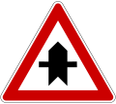：表示只有这段街道有先行权，下一街道必须再看路牌。
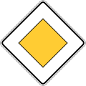：先行路段。
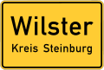：这是进入市区城镇的标牌，凡见到这种黄色方牌，必须将车速减至50公里/小时。
：在德国红灯时不能右转，只有在红绿灯前有这样绿色箭头的路口，才能在红灯时右转，但必须先让直行车全部通过后才能右转。
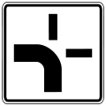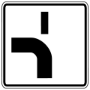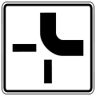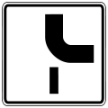：在德国先行车道不以道路宽窄来定义先行，而是严格按照交通警示牌来规定。粗黑线所示道路为先行车道，行驶在细黑线车道的车必须让行。
：表示单行道。

重要提示：
尽管在城市中每个小十字路口几乎都有先行和让行的交通牌，但是在一些车辆非常稀少的地方，也有没有交通牌的情况。在这种情况下，德国采用“右先行”的法规。即，车辆行驶到路口必须减速，小心慢行至街口，然后向右观察是否有车驶来，如有，则必须让行。等右方的车辆行驶之后，才能通行。

在道路狭窄的情况下，不能随便超越过路行人和自行车。必须确保有1.5米的间距后，才能缓慢超越。如果不足1.5米，则必须跟随人或自行车慢行。不得按喇叭。

车辆在右转时，不仅要观看右方后视镜，还必须扭头看右侧死角是否有行人和自行车。如果有，即便他们在车头的后部，也必须停车让行。等右侧行人或自行车通过后，再右转。注意，这不是“礼貌”，这是交通法规。一旦违反，将承担全责。

对国人来说一定要注意、一定要遵守、一定要改正的是: 绿灯亮车要左转时,不能立即斜行抢正面行驶车辆的道! 那样是违反交通规则的。正确的做法是：绿灯亮后，将车缓慢直行至“该转弯处”，等所有对面直行车过完以后再左转。我这里解释一下“该转弯处”，在德国交通法规中，左转必须是“转大弯”；右转则“转小弯”。也就是说，左转弯时车直行，快与左道对齐时再转，而不能从停车点开始就左转，斜行。可以理解为“左转弯，转大直角”。右转弯时，应该转小弯，也就是说前面绿灯亮后，在确保右侧安全时（必须先让行右侧的直行者，包括人和自行车），以最小的角度右转。

德国交通法最基本的法则，就是后行车辆不能对有先行权的车辆造成任何阻碍，这主要体现在是否造成了对方的刹车。这一点请大家牢记！凡是造成有先行权车辆杀车的行为都是违反交通法规的行为，造成的后果都负全责。

德国交通法规很细，这里无法一一细数。但是以上的法规是各位每天可能都会频繁遇到的，希望大家遵守。最后祝大家在德国行车愉快！享受德国的行车快意！

ZHANG WEI

